Башкортостан Республикаһының Хәйбулла районы  муниципаль районының  Яңы Ергән ауыл советы  ауыл биләмәһе Советы | 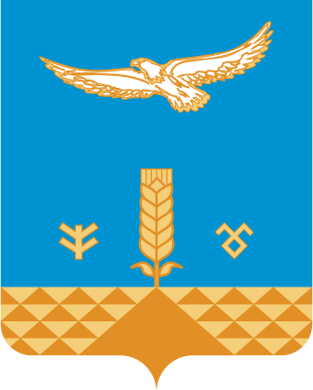 | Совет сельского поселения Новозирганский сельсовет  муниципального района  Хайбуллинский район  Республики Башкортостан

К А Р А Р Р Е Ш Е Н И Е

Об отчете главы сельского поселения Новозирганский сельсовет о результатах своей деятельности и деятельности Администрации сельского поселения Новозирганский сельсовет
за 2017 год

Заслушав отчет главы сельского поселения Новозирганский сельсовет о результатах своей деятельности и деятельности Администрации сельского поселения Новозирганский сельсовет за 2017 год, Совет муниципального района Хайбуллинский район Республики Башкортостан решил:
1. Отчет главы сельского поселения Новозирганский сельсовет о результатах своей деятельности и деятельности Администрации сельского поселения Новозирганский сельсовет за 2017 год принять к сведению.
2. Деятельность Администрации сельского поселения Новозирганский сельсовет за 2017 год признать удовлетворительной.
3.Обнародовать настоящее решение путём размещения на официальных стендах Администрации сельского поселения.
4. Настоящее решение вступает в силу со дня подписания.

Председательствующий
на заседании Совета,
депутат от избирательного округа № 2 Рисбаева Г.А.

с.Новый Зирган
28 февраля 2018 года
Р- № 7/81.

